3 Расчет предельных размеров, допусков, характеристик посадок цилиндрических соединений
3.1 Расчет сопряжения ∅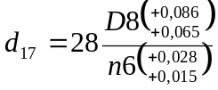
Из ГОСТ 25347-82 находят отклонения для данных посадок, представленные в таблице 2.
Таблица 2 – Отклонения для посадок сопряжения ∅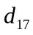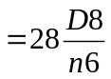,отклонения в микрометрах
Поле  допуска | Верхнее  отклонение | Нижнее отклонение
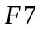 | 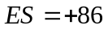 | 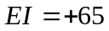
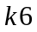 | 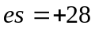 | 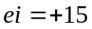

Данное сопряжение является переходной посадкой в системе вала.
Размер допуска вычисляют по формулам:
для отверстия
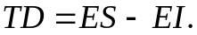 (1)
для вала
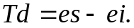 (2)
Подставляя числовые значения в формулы 1 и 2 для допусков размеров соответственно отверстия и вала из таблицы 2, получают
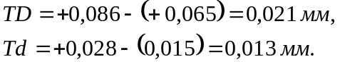
Минимальный предельный диаметр сопряжения находят по формулам
для отверстия
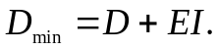 (3)
для вала
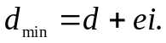 (4)
Подставляя числовые значения в формулы 3 и 4, получают
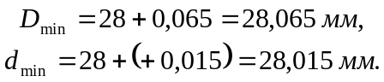
Максимальный предельный диаметр сопряжения находят по формулам
для отверстия
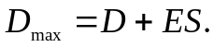 (5)
для вала
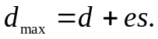 (6)
Подставляя числовые значения в формулы 5 и 6, получают
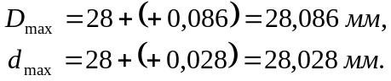
Максимальный и минимальный зазоры вычисляют по формуле
.
Схема расположения полей допусков для сопряжения ∅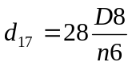 представлена на рисунке 1.
Рисунок 1 – Схема расположения полей допусков для посадки ∅

3.2 Расчет сопряжения ∅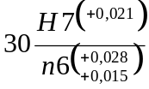
Из ГОСТ 25347-82 находят отклонения для данных посадок, представленные в таблице 3.
Таблица 3 – Отклонения для посадок сопряжения ∅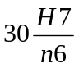
Отклонения в микрометрах
Поле  допуска | Верхнее отклонение | Нижнее отклонение
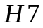 | 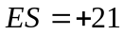 | 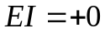
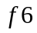
Данное сопряжение является посадкой с наиболее вероятным зазором в системе отверстия.
Расчет данного сопряжения аналогичен расчету, приведенному в пункте 1. Результаты расчета данного сопряжения приведены в таблице 4.

Таблица 4 –Результаты расчета посадки ∅
Наименование рассчитываемого значения | Номер формулы, по которой ведется расчет | Расчет
Допуск 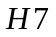 | 1 | 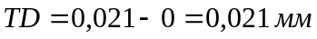
Допуск 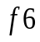 | 2
Минимальный предельный диаметр отверстия | 3 | 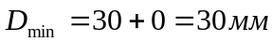
Минимальный предельный диаметр вала | 4 | 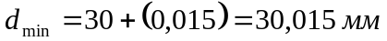
Максимальный предельный диаметр отверстия | 5 | 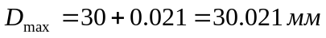
Максимальный предельный диаметр вала | 6 | 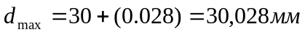
Максимальный зазор | 7 | 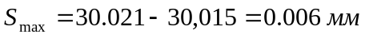
Максимальный натяг | 8
Схема расположения полей допусков сопряжения ∅ представлена на рисунке 2.
Рисунок 2 – Схема расположения полей допусков ∅

